# 1 MEMBUAT KARAKTER

|  |  |  |
| --- | --- | --- |
| **NIM** | : | 2118006 |
| **Nama** | : | Mikhael Christian |
| **Kelas** | : | A |
| **Asisten Lab** | : | Naufal Dhiaurrafif (2218059) |
| **Baju Adat** | : | Baju Adat Sangkarut (Kalimantan Tengah-Indonesia Barat) |
| **Referensi** | : | https://youtu.be/TEvqtuRAHuw?si=YIZrlB6z_cioTbEi |

## Tugas 1 : Membuat Karakter Menggunakan Adobe Ilustrator

1. **Membuat Dokumen Baru**
2. Buka menu *File* + *New* (Ctrl + N) untuk membuat dokumen baru. Jika sudah, jendela *New Document* akan muncul. Atur ukuran dokumen dan pengaturan lainnya, lalu klik *Create*.

### 1.1 Membuat Dokumen Baru

1. Jika sudah, maka halaman kerja akan muncul.

### 1.2 Tampilan Halaman Kerja

1. **Membuat Kepala**
2. Ubah nama *layer* 1 menjadi Kepala. Buat bentuk wajah dengan menggunakan *ellipse tool* (L). Jika sudah, blok seluruh bagian lingkaran dan satukan garis wajah menjadi satu kesatuan dengan menggunakan *Shape Builder Tool*.

### 1.3 Membuat Kepala

1. Selanjutnya buat *sub layer* Rambut pada *layer* Kepala dan bentuk rambut dengan menggunakan *Ellipse Tool*. Jika sudah, blok seluruh bagian lingkaran dan satukan garis rambut menjadi satu kesatuan dengann menggunakan *Shape Builder Tool*.

### 1.4 Membuat Rambut

1. Membuat *sub layer* baru Wajah kemudian bentuk alis dengan menggunakan *Paint Brush Tool* (B). Lalu membuat bentuk mata dan rona pipi dengan menggunakan *Ellipse Tool*. Lalu membuat bentuk hidung dan mulut dengan menggunakan *Paint Brush Tool*.

### 1.5 Membuat Wajah

1. **Membuat Leher**
2. Buat *layer* baru lalu ubah namanya menjadi “Leher”.

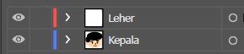

### 1.6 Membuat *Layer* Leher

1. Buat bentuk leher dengan menggunakan *Rectangle tool* (M), lalu sesuaikan posisinya dan buat bentuk melengkung di bagian bawah leher untuk membentuk kerahnya.

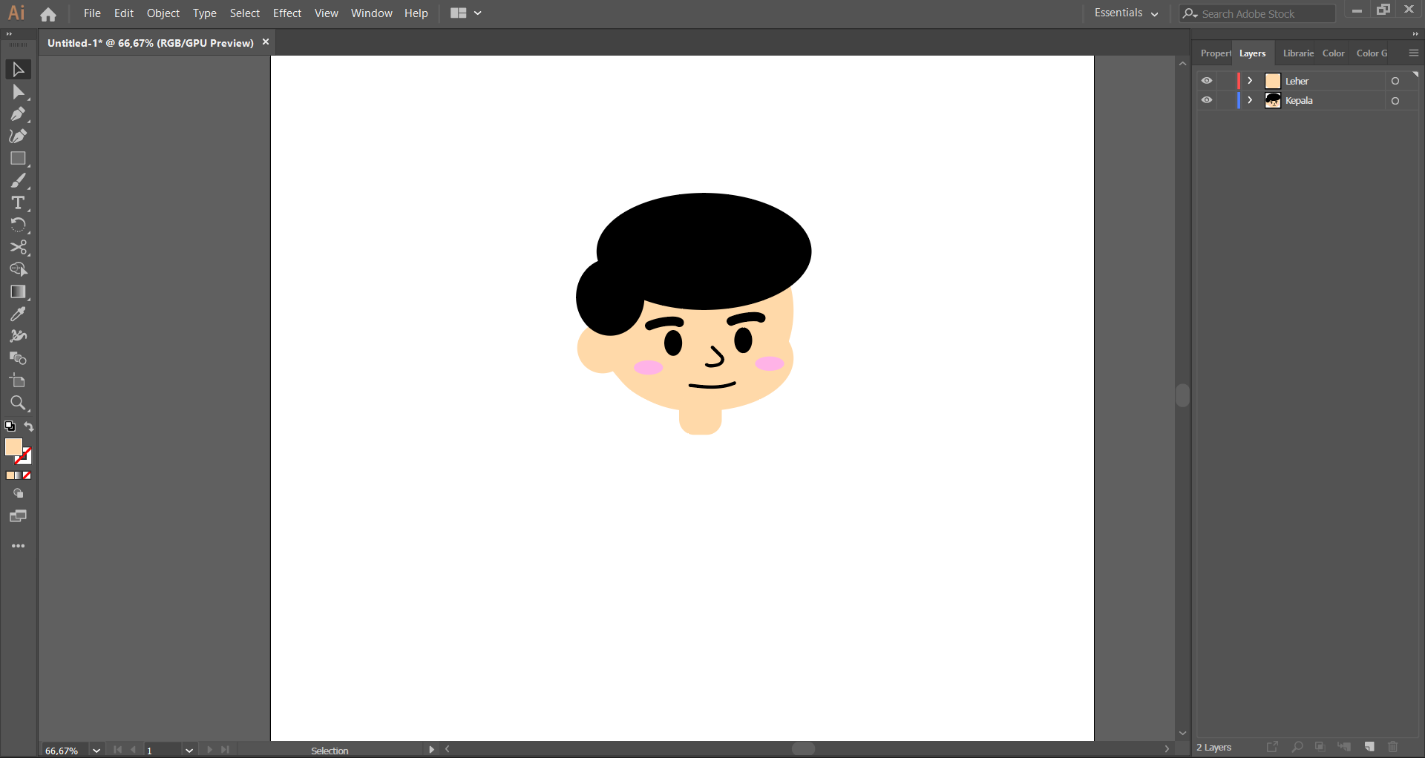

### 1.7 Membuat Leher

1. **Membuat Badan**
2. Membuat *layer* baru lalu ubah namanya menjadi “Badan”.

### 1.8 Membuat *Layer* Badan

1. Membuat bentuk tubuh dengan menggunakan *Rectangle Tool* (M), lalu atur bentuknya agar bagian atas badan lebih sempit dibanding bagian bawah badan.

### 1.9 Membuat Badan

1. Lalu buat seakan-akan menjadi rompi dengan menggunakan *Line Segment Tool*.

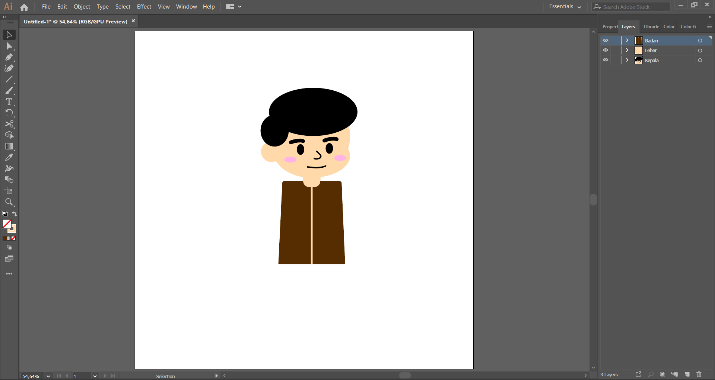

### 1.10 Menambahkan Garis Pada Rompi

1. **Membuat Lengan Atas**
2. Membuat layer baru lalu ubah namanya menjadi “LenganAtas_kiri”. Kemudian buat bentuk lengan dengan *Rectangle* *Tool* (M), lalu sesuaikan kelengkungannya.

### 1.11 Membuat Lengan Atas Kiri

1. Membuat *layer* baru lalu ubah namanya menjadi “LenganAtas_kanan”.

### 1.12 Membuat *Layer* LenganAtas_Kanan

1. Copy bentuk “LenganAtas_kiri” lalu *paste* di *layer* “LenganAtas_Kanan”, setelahnya lakukan *reflect* dengan cara klik kanan pada *mouse*, pilih *Transform* > *Reflect*, pilih *Vertical*, kemudian klik OK, lalu sesuaikan posisi lengan.

### 1.13 Membuat Lengan Atas Kanan

1. **Membuat Lengan Bawah dan Tangan**
2. Buat *layer* baru lalu ubah namanya menjadi “LenganBawah_kiri”.

### 1.14 Membuat *Layer* Lengan Bawah Kiri

1. Membuat bentuk lengan bawah dengan menggunakan *Rectangle Tool*.

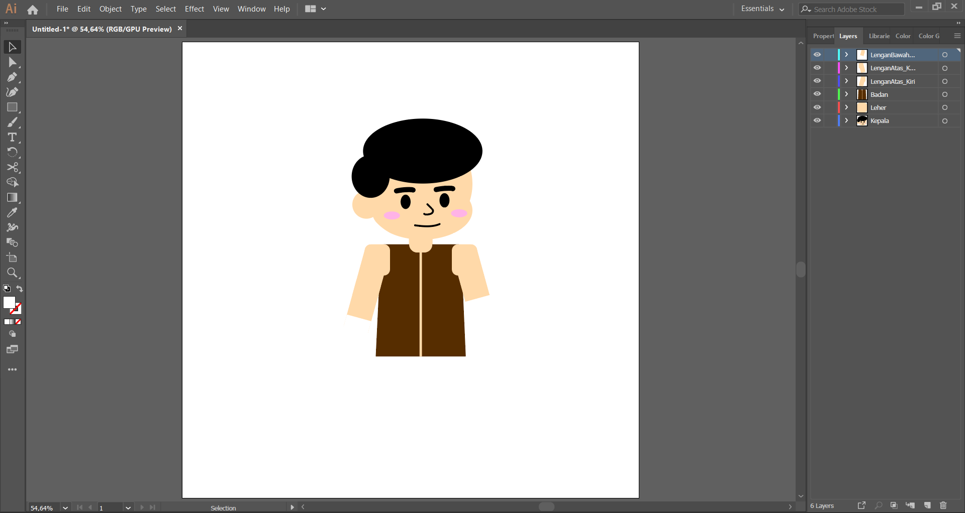

### 1.15 Membuat Lengan Bawah Kiri

1. Membuat bentuk tangan dengan menggunakan *Rectangle* *Tool*. Ubah bagian bawah pada tangan menjadi sedikit melengkung. Jika sudah, gabungkan lengan bawah dengan tangannya dengan cara pilih lengan bawah dan tangan, kemudian klik Ctrl + G.

### 1.16 Membuat Bentuk Tangan

1. Membuat *layer* baru lalu ubah namanya menjadi “LenganBawah_kanan”.

### 1.17 Membuat *Layer* Lengan Bawah Kanan

1. *Copy* bagian lengan bawah kiri, lalu *paste* pada *layer* “LenganBawah_kanan”, setelahnya lakukan *reflect*.

### 1.18 Membuat Lengan Bawah Kanan

1. **Membuat Paha**
2. Buat *layer* baru lalu ubah namanya menjadi “Paha_Kiri”.

### 1.19 Membuat *Layer* Paha Kiri

1. Membuat bentuk paha dengan menggunakan *Rectangle* *Tool* (M). Buat bagian paha seperti trapesium siku-siku.

### 1.20 Membuat Paha Kiri

1. Membuat *layer* baru lalu ubah namanya menjadi “Paha_Ksanan”.

### 1.21 Membuat *Layer* Paha Kanan

1. *Copy* bagian paha kiri, lalu *paste* pada *layer* “Paha_Kanan”, kemudian lakukan *reflect*.

### 1.22 Membuat Paha Kanan

1. **Membuat Kaki dan Telapak**
2. Membuat *layer* baru lalu ubah namanya menjadi “Kaki_Kiri”.

### 1.23 Membuat *Layer* Kaki Kiri

1. Membuat bentuk kaki dengan menggunakan *Rectangle* *Tool* (M).

### 1.24 Membuat Kaki Kiri

1. Membuat bentuk sepatu (telapak kaki) dengan menggunakan *Rectangle* *Tool* (M), kemudian ubah bentuk bagian bawahnya sedikit melengkung.

### 1.25 Membuat Bentuk Sepatu

1. Buat *layer* baru dan ubah namanya menjadi “Kaki_Kanan”.

### 1.26 Membuat *Layer* Kaki Kanan

1. *Copy* bagian kaki bawah, kemudian *paste* pada *layer* “Kaki_kanan”, atur dan sesuaikan bentuk kaki di sebelah kanan.

### 1.27 Membuat Kaki Kanan

1. **Membuat Aksesoris Kepala dan Badan**
2. Buat *layer* baru bernama Aksesoris_Kepala.

### 1.28 Membuat *Layer* Aksesoris Kepala

1. Buat aksesoris kepala dengan menggunakan *Rectangle* *Tool* dan sesuaikan kelengkungannya.

### 1.29 Membuat Aksesoris Kepala

1. Selanjutnya buat aksesoris kepala tambahan berupa bulu dengan menggunakan *Rectangle* *Tool* juga.

### 1.30 Membuat Aksesoris Bulu

1. Buat *layer* Aksesoris_Perhiasan.

### 1.31 Membuat *Layer* Aksesoris Perhiasan

1. Dengan menggunakan *Ellipse* *Tool* dan *Rectangle* *Tool*, buat aksesoris berupa kalung dan gelang untuk tangan kiri. Kemudian *copy* dan *reflect* gelang tersebut untuk tangan kanan.

### 1.32 Membuat Aksesoris Perhiasan

1. Selanjutnya *layer* Aksesoris .

### 1.33 Membuat *Layer* Aksesoris Badan

1. Dengan menggunakan *Rectangle* *Tool*, buat ikat pinggang dan juga kain untuk celana.

### 1.34 Membuat Aksesoris Badan

1. Hasil Tampilan.

### 1.35 Hasil Tampilan Baju Adat Sangkarut